QCVN 78:2014/BGTVT
QUY CHUẨN KỸ THUẬT QUỐC GIA
VỀ VÀNH HỢP KIM NHẸ DÙNG CHO XE Ô TÔ
National technical regulation on light alloy wheels for automobiles
Lời nói đầu
QCVN 78:2014/BGTVT do Cục Đăng kiểm Việt Nam biên soạn, Bộ Khoa học - Công nghệ thẩm định, Bộ trưởng Bộ Giao thông vận tải ban hành kèm theo Thông tư số 25/2014/TT-BGTVT ngày 03 tháng 07 năm 2014.
Quy chuẩn này được biên soạn trên cơ sở các tiêu chuẩn: ECE 124 Rev.2, TCVN 8528:2010 (ISO 3006:2005), TCVN 8529:2010 (ISO 3894:2005), TCVN 7531-1:2005 (ISO 4223-1:2002), ISO 3911:2004, AS1638:1991&NZS5419:1991, ISO 4209-2:2001, ISO 4251-3:2006.

QUY CHUẨN KỸ THUẬT QUỐC GIA
VỀ VÀNH HỢP KIM NHẸ DÙNG CHO XE Ô TÔ
National technical regulation on light alloy wheels for automobiles
1. QUY ĐỊNH CHUNG
1.1. Phạm vi điều chỉnh
Quy chuẩn này quy định về yêu cầu kỹ thuật và kiểm tra chất lượng an toàn kỹ thuật đối với vành xe hợp kim nhôm và vành xe hợp kim magiê (gọi chung là vành xe hợp kim nhẹ) mới, được sử dụng cho mục đích lắp trên xe hoặc làm vành thay thế cho xe cơ giới thuộc nhóm ô tô con (nhóm M1), nhóm ô tô tải có khối lượng toàn bộ không quá 3,5 tấn (nhóm N1).
Quy chuẩn này không áp dụng cho các loại vành hợp kim nhẹ được lắp cho xe ô tô sử dụng vào mục đích an ninh, quốc phòng.
1.2. Đối tượng áp dụng
Quy chuẩn này áp dụng đối với:
- Các tổ chức, cá nhân sản xuất, lắp ráp, nhập khẩu, phân phối vành xe hợp kim nhẹ;
- Các tổ chức, cá nhân sản xuất, lắp ráp, nhập khẩu, phân phối xe sử dụng vành xe hợp kim nhẹ;
- Các cơ quan, tổ chức, cá nhân liên quan đến việc thử nghiệm, kiểm tra chứng nhận chất lượng an toàn kỹ thuật và bảo vệ môi trường.
1.3. Giải thích từ ngữ
Các thuật ngữ sau đây được dùng trong Quy chuẩn này:
1.3.1. Vành xe
Là bộ phận mang tải quay nằm giữa lốp và trục, thông thường gồm có 02 phần chính: vành và mâm vành (hoặc nan hoa), phần này có thể liền khối hoặc có thể tháo ra được. Vành xe có thể đúc, rèn hoặc kết cấu ghép.
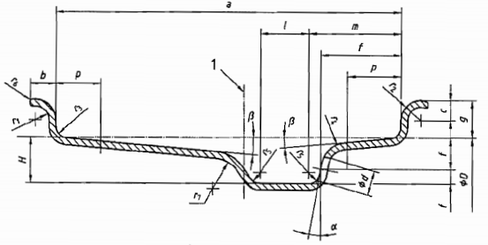

a | chiều rộng danh nghĩa của vành | r₁ | bán kính cong của mép vành
b | chiều rộng của mép vành | r₂ | bán kính mép vành
c | định vị bán kính của mép vành | r₃ | bán kính góc bệ đỡ lốp
D | đường kính danh nghĩa của vành | r₄ | bán kính đỉnh lỗ khoan - cạnh lắp lốp
d | đường kính của lỗ van | r₅ | bán kính góc đáy máng vành
f | định vị lỗ van | r₆ | bán kính cạnh sắc của mép vành
g | chiều cao mép vành | r₇ | bán kính đỉnh lỗ khoan - cạnh không lắp lốp
H | chiều sâu máng vành | α | góc máng vành
l | chiều rộng máng vành | β | góc bệ đỡ lốp
m | định vị máng vành | 1 | mặt phẳng trung tuyến của vành
p | chiều rộng bệ đỡ lốp
Hình 1 - Mặt cắt ngang của vành xe
1.3.2. Vành
Là một phần của vành xe để lắp lốp vào đó và đỡ cho lốp.
1.3.3. Bệ đỡ lốp
Phần này của vành tạo thành mặt tựa hướng tâm cho lốp.
1.3.4. Mâm vành (hoặc nan hoa)
Mâm vành (hoặc nan hoa) là một bộ phận của vành xe nằm giữa vành và moay ơ của vành xe.
1.3.5. Mặt phẳng trung tuyến của vành xe
Là mặt phẳng vuông góc với trục bánh xe và chia đều hai mép vành xe.
1.3.6. Độ lệch ngang
Độ lệch ngang, ký hiệu là d, là khoảng cách từ mặt phẳng trung tuyến của vành xe đến bề mặt lắp ghép của vành xe với trục bánh xe. Độ lệch ngang được chia thành:
- Độ lệch ngang dương: là độ lệch ngang khi mặt phẳng trung tuyến của vành xe nằm về phía trong (phía thân xe) so với mặt phẳng lắp ghép của vành xe với trục bánh xe.
- Độ lệch ngang âm: là độ lệch ngang khi mặt phẳng trung tuyến của vành xe nằm về phía ngoài so với mặt phẳng lắp ghép của vành xe với trục bánh xe.
- Độ lệch ngang bằng không: là khi mặt phẳng trung tuyến của vành xe trùng với bề mặt lắp ghép của vành xe với trục bánh xe.
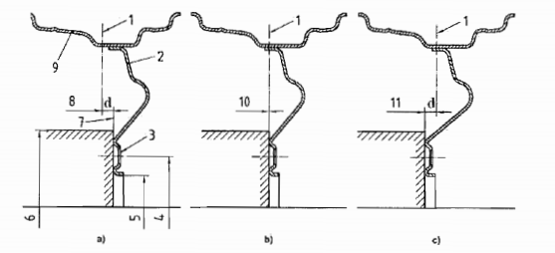

1 | mặt phẳng trung tuyến của vành | 7 | bề mặt lắp ghép của vành xe với trục
2 | mâm vành | 8 | độ lệch ngang dương (d > 0)
3 | bệ lắp bulông | 9 | vành
4 | đường kính đường tròn tâm lỗ bu lông | 10 | độ lệch ngang bằng không (d = 0)
5 | đường kính lỗ tâm | 11 | độ lệch ngang âm (d < 0)
6 | đường kính bề mặt lắp ghép
Hình 2: Độ lệch ngang vành xe hợp kim nhẹ
1.3.7. Vành xe liền khối
Là vành xe mà vành và các nan hoa hoặc mâm vành được chế tạo như một chi tiết.
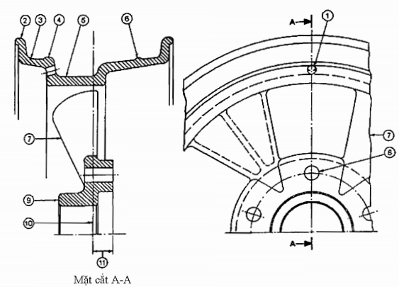

1. lỗ van | 7. nan hoa
2. mép ngoài vành | 8. lỗ bắt bu lông
3. bệ đỡ lốp | 9. moay ơ
4. đường gân ngoài | 10. mặt phẳng trung tuyến của vành
5. mánh vành | 11. khoảng cách tính từ mặt phẳng trung tuyến của vành xe đến mặt lắp ghép
6. đường gân trong
Hình 3: Vành xe liền khối
1.3.8. Vành xe ghép
Là vành xe mà vành và nan hoa (hoặc mâm vành) được tạo hình riêng rẽ, và thông qua gia công hàn ghép để tạo nên vành.
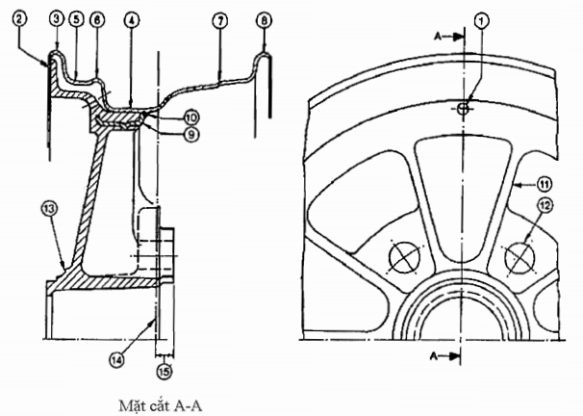

1. lỗ van | 9. miếng chèn
2. vành | 10. mối hàn
3. mép ngoài vành | 11. nan hoa
4. máng vành | 12. lỗ lắp bu lông
5. bệ lắp lốp | 13. moay ơ
6. đường gân ngoài | 14. mặt phẳng trung tuyến của vành
7. đường gân trong | 15. khoảng cách từ mặt phẳng trung tuyến của vành đến mặt phẳng lắp ghép
8. mép vành trong
Hình 4: Vành xe ghép
1.3.9. Nứt vành
Là một dạng hỏng của vành xe, là vết không liền mạch tạo thành hai bề mặt độc lập có thể nhìn thấy rõ trên vật liệu, vết nứt xuất hiện ngay từ ban đầu hoặc sinh ra trong quá trình thử.
1.3.10. Gãy vành
Là một dạng hỏng của vành xe, là vết nứt mở rộng xuyên qua toàn bộ chiều ngang của vành xe.
1.3.11. Tải trọng tĩnh lớn nhất cho phép trên bánh xe
Là tải trọng tĩnh theo phương thẳng đứng lớn nhất cho phép trên bất kỳ bánh xe nào theo quy định của nhà sản xuất xe cho các ứng dụng riêng, hoặc tiêu chuẩn về tải lớn nhất cho phép đối với cỡ lốp và vành của nó theo sổ tay tiêu chuẩn.
1.3.12. Bán kính tải tĩnh của lốp (R)
Là bán kính của lốp đo được bằng khoảng cách từ tâm trục bánh xe đến mặt phẳng đỗ xe khi bánh xe đứng yên ở trạng thái không tải.
2. QUY ĐỊNH KỸ THUẬT
2.1. Các yêu cầu đối với vành xe hợp kim nhẹ
2.1.1. Yêu cầu chung
2.1.1.1. Kiểu loại vành phải phù hợp với tài liệu kỹ thuật về vành đó.
2.1.1.2. Các kích thước của biên dạng vành và kích thước lỗ van phải phù hợp với tài liệu kỹ thuật về vành được thử.
2.1.1.3. Vành xe hợp kim nhẹ có biểu hiện bị phá hỏng kết cấu khi sản xuất thì không được sửa chữa lại bằng bất kỳ cách nào mà phải loại bỏ.
2.1.1.4. Đường kính của vành không được sai lệch quá 1,2 mm so với đường kính danh nghĩa.
2.1.1.5. Bề mặt vành
Bề mặt vành thỏa mãn các yêu cầu sau:
a) Bề mặt vành đã gia công tinh không được có vết rạn, nứt và các khuyết tật khác có thể nhìn thấy;
b) Bề mặt của vành tại vị trí tiếp xúc với lốp có giá trị độ nhám (Ra) không được vượt quá 3,2 μm, yêu cầu phải gia công bề mặt trước khi lốp được lắp vào vành. Các góc phía trong của vành và mép ngoài cùng của vành không được có cạnh sắc. Cạnh của lỗ van cũng không được có cạnh sắc. Bề mặt vành tại vị trí lắp lốp và thành của lỗ van có kết cấu hoặc có bề mặt sao cho không gây ảnh hưởng xấu đến tính năng của lốp, săm và van.
2.1.2. Yêu cầu về các phép thử
2.1.2.1. Yêu cầu về độ kín khí
Bánh xe sử dụng lốp không săm không được rò rỉ không khí qua vành xe khi tác dụng áp suất thử theo quy định tại Phụ lục A trong khoảng thời gian ít nhất là 2 phút.
2.1.2.2. Độ bền mỏi góc
Khi thử theo Phụ lục B, vành xe phải chịu được 100.000 chu trình thử mà không bị hỏng. Những sự cố sau đây được coi là hỏng:
a) Xuất hiện vết nứt ở bất kỳ phần nào của vành xe;
b) Một hoặc nhiều đai ốc của vành xe tự nới lỏng đến mô men siết nhỏ hơn 60% mô men siết ban đầu, hoặc có sự biến dạng rõ rệt hoặc bất kỳ sự tháo lỏng không bình thường nào tại các chỗ nối ghép của vành xe đã được gia cố.
2.1.2.3 Độ bền mỏi hướng tâm
Khi thử theo Phụ lục C, vành xe phải chịu 500.000 chu trình thử mà không bị hỏng. Những sự cố sau đây được coi là hỏng:
a) Vành không còn khả năng giữ được lốp;
b) Hình thành các vết nứt ở bất kỳ phần nào của vành xe;
c) Một hoặc nhiều bu lông hoặc đai ốc của vành xe ghép tự nới lỏng đến mô men siết nhỏ hơn 60% mô men siết ban đầu, có sự biến dạng rõ rệt hoặc bất kỳ sự tháo lỏng không bình thường nào tại các chỗ nối ghép của vành xe đã được gia cố;
d) Không duy trì được áp suất khí, do sự rò rỉ trong vành xe.
2.1.2.4. Độ bền dưới tác dụng của tải trọng va đập
Khi thử theo Phụ lục D, bánh xe phải chịu đựng được một lần va đập ở lực quy định mà không bị hỏng. Bánh xe được coi là hỏng nếu sau khi thử có một trong các dấu hiệu sau:
a) Xuất hiện vết nứt xuyên qua phần tâm của bánh xe;
b) Nan hoa tách ra khỏi vành;
c) Áp suất khí trong lốp bị giảm đến bằng áp suất không khí bên ngoài trong vòng 1 phút.
Nếu bánh xe có biến dạng hoặc nứt ở phần vành xe tiếp xúc với bề mặt tác dụng của tải trọng va đập thì không được coi là hỏng.
2.2. Các phép thử
a) Vành sử dụng lốp không săm được thử theo Phụ lục A;
b) Tất cả các loại vành xe phải được thử theo quy định trong các Phụ lục B, C, D.
2.3. Tiêu chí đánh giá
2.3.1. Vành thử nghiệm được coi là đạt yêu cầu khi đáp ứng được các yêu cầu trong mục 2.1.1 và 2.1.2.
2.3.2. Kiểu loại sản phẩm được coi là đạt yêu cầu khi tất cả các mẫu thử đều đạt.
3. QUY ĐỊNH QUẢN LÝ
3.1. Phương thức kiểm tra, thử nghiệm
Vành xe phải được kiểm tra, thử nghiệm theo Quy định của Bộ trưởng Bộ Giao thông vận tải “Quy định về kiểm tra chất lượng an toàn kỹ thuật và bảo vệ môi trường trong sản xuất, lắp ráp xe cơ giới”;
3.2. Tài liệu kỹ thuật và mẫu thử
Khi có nhu cầu thử nghiệm, các cơ sở sản xuất, lắp ráp xe, các cơ sở sản xuất, nhập khẩu vành xe phải cung cấp cho cơ sở thử nghiệm tài liệu kỹ thuật và mẫu thử theo yêu cầu nêu tại mục 3.2.1 và 3.2.2.
3.2.1. Yêu cầu về tài liệu kỹ thuật
Tài liệu kỹ thuật của vành xe ít nhất phải có các thông tin sau đây:
- Bản vẽ kỹ thuật của vành xe;
- Bản đăng ký thông số kỹ thuật thể hiện các thông tin sau đây:
+ Tên hoặc nhãn hiệu thương mại của vành xe;
+ Ký hiệu kích cỡ vành xe;
+ Sử dụng cho loại lốp có săm hay không săm;
+ Ký hiệu kích cỡ lốp lớn nhất có thể lắp cho vành hợp kim thử nghiệm;
+ Áp suất lốp;
+ Vị trí lắp trên xe (vành trước, vành sau);
+ Tải trọng danh nghĩa của vành xe;
+ Nhóm xe sử dụng (M1, N1).
3.2.2. Yêu cầu về mẫu thử
Các mẫu thử cho mỗi kiểu loại vành xe hợp kim nhẹ cần thử nghiệm gồm có:
- 01 mẫu để thử độ bền mỏi góc của vành;
- 01 mẫu để thử độ bền mỏi hướng tâm của vành;
- 02 mẫu để thử va đập;
Không được sử dụng một vành xe nào cho nhiều hơn một hạng mục thử.
3.3. Báo cáo thử nghiệm
Cơ sở thử nghiệm phải lập báo cáo kết quả thử nghiệm có các nội dung ít nhất bao gồm các mục quy định trong quy chuẩn này tương ứng với từng kiểu loại vành xe và nhóm xe sử dụng vành xe đó.
3.4. Áp dụng quy định
Trong trường hợp các văn bản, tài liệu được viện dẫn trong quy chuẩn này có sự thay đổi, bổ sung hoặc được thay thế thì thực hiện theo quy định trong văn bản mới.
3.5. Đối với các kiểu loại vành xe hợp kim nhẹ đã được kiểm tra, thử nghiệm theo quy định tại 3.1 và có hồ sơ đăng ký phù hợp với quy chuẩn này sẽ được cấp Báo cáo thử nghiệm theo mục 3.3 ở trên.
4. TỔ CHỨC THỰC HIỆN
4.1. Lộ trình thực hiện
Quy chuẩn này có hiệu lực từ ngày 01 tháng 07 năm 2015 và được áp dụng theo lộ trình:
- Sau 02 năm, tính từ thời điểm Quy chuẩn có hiệu lực đối với các kiểu loại vành xe sử dụng để lắp cho các xe mới lần đầu tiên được kiểm tra cấp Giấy chứng nhận chất lượng kiểu loại;
- Sau 04 năm, tính từ thời điểm Quy chuẩn có hiệu lực đối với vành xe dùng để lắp cho các kiểu loại xe đã được cấp Giấy chứng nhận kiểu loại trước ngày quy chuẩn có hiệu lực và cho các loại vành thay thế.
4.2. Trách nhiệm của Cục Đăng kiểm Việt Nam
Cục Đăng kiểm Việt Nam chịu trách nhiệm triển khai, hướng dẫn thực hiện Quy chuẩn này trong kiểm tra chất lượng, an toàn kỹ thuật đối với xe và/hoặc vành xe hợp kim nhẹ sản xuất, lắp ráp và nhập khẩu.

PHỤ LỤC A
THỬ ĐỘ KÍN KHÍ
A.1. Mục đích
Phụ lục này nhằm đánh giá độ kín khí của vành xe sử dụng lốp không săm.
A.2. Yêu cầu
Vành xe được lắp lốp không săm phù hợp theo quy định của nhà sản xuất. Khi thử ở áp suất sau đây bánh xe không được có sự lọt khí:
a) 450 kPa; hoặc
b) hai lần áp suất danh nghĩa được quy định cho lốp có áp suất lớn nhất sử dụng để lắp vành xe.
A.3. Phương pháp thử
Sau khi bơm căng lốp đến áp suất quy định, ngâm bánh xe ngập vào trong nước, để bánh xe ổn định trong nước rồi kiểm tra sự rò rỉ khí từ bánh xe.
Không được có sự rò rỉ không khí qua vành xe thể hiện bởi các bọt khí sau khi tác dụng áp suất thử theo quy định trong mục A.2. trong khoảng thời gian ít nhất là 2 phút.

PHỤ LỤC B
THỬ MỎI GÓC
B.1. Mục đích
Phụ lục này mô tả phương pháp đánh giá độ bền mỏi của nan hoa hoặc mâm vành và sự liên kết của nan hoa hoặc mâm vành với vành, mô phỏng động lực học tác động lên vành xe khi xe vào vòng cua.
B.2. Nguyên lý
Đặt một mô men uốn không đổi lên trục của vành xe và cho vành xe quay với một số chu trình nhất định để xác định xem vành có bị hỏng không.
B.3. Thiết bị
B.3.1. Mô hình thiết bị thử
Thiết bị thử có mâm quay hình tròn và truyền một mô men không đổi vào vành xe (xem hình B.1).
Chú ý: Thiết bị thử có thể được thiết kế để sử dụng theo phương ngang hoặc phương thẳng đứng.
B.3.2. Hệ thống tải
Mô men uốn đạt được bằng cách đặt một lực vào trục bánh xe (cánh tay đòn) ở khoảng cách quy định tính từ bề mặt lắp ghép của vành xe với cánh tay đòn (khoảng cách này gọi là chiều dài cánh tay đòn). Có một ống nối mà thông qua đó cánh tay đòn được lắp vào bánh xe để mô phỏng theo việc lắp đặt bánh xe trên trục.
Hệ thống tải phải duy trì được tải trong khoảng giá trị được xác định theo mục B.4 với sai số 2,5%.
Chú ý: Thiết bị bảo vệ cần được lắp để dừng máy khi lực uốn trên cánh tay đòn tăng quá mức quy định.
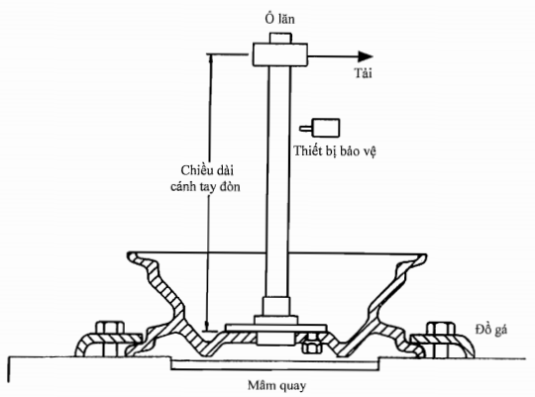
Hình B.1: Thiết bị thử mỏi góc điển hình
B.4. Tải trọng thử
Mô men uốn (M) đặt lên vành xe thử được xác định theo công thức sau:
M = (Rxμ + d)xF_{v}xS (B.1)
Trong đó:
M: mô men uốn (lực x cánh tay đòn), tính bằng N.m;
R: bán kính tải tĩnh, tính bằng m, của lốp lớn nhất được sử dụng trên vành xe; R được lấy bằng bán kính làm việc trung bình của bánh xe và được tính theo công thức R = R_{o.γ} (với R_{o} của là bán kính thiết kế của bánh xe, γ là hệ số kể đến sự biến dạng của lốp, được chọn phụ thuộc vào loại lốp, γ = 0,930 ÷ 0,935 đối với lốp áp suất thấp, γ = 0,945 ÷ 0,950 đối với lốp áp suất cao);
μ: hệ số ma sát giữa lốp và bề mặt đường (lấy bằng 0,7);
d: độ lệch ngang của vành xe (Khoảng cách này có giá trị dương khi mặt phẳng trung tuyến của vành xe nằm về phía trong (phía thân xe) so với mặt phẳng lắp ghép của vành xe với trục bánh xe, và âm khi mặt phẳng trung tuyến của vành xe nằm về phía ngoài so với mặt phẳng lắp ghép của vành xe với trục bánh xe), tính bằng m;
F_{v}: tải trọng tĩnh lớn nhất cho phép trên bất kỳ một bánh xe nào, tính bằng N;
S: hệ số thử (lấy bằng 1,6).
B.5. Lắp đặt để thử nghiệm
Mép của vành xe, hoặc các vành xe và lốp lắp vào đó sẽ được kẹp chắc chắn bằng đồ gá vào mâm cặp.
Chú ý:
- Chiều dài tiếp xúc với đồ gá phải vào khoảng 80% của chu vi vành xe.
- Cánh tay đòn và ống nối phải được lắp vào bề mặt lắp ghép của vành xe bằng các đinh tán và bu lông không dính dầu mỡ, như được lắp trên phương tiện.
- Có thể lắp vào một thiết bị đo lực.
- Đai ốc (hoặc bu lông) của vành xe phải được siết chặt đến mô men quy định bởi nhà sản xuất xe hoặc nhà sản xuất vành xe. Tải trọng đặt vào cánh tay đòn được nâng dần để phù hợp với tải trọng thử được tính toán theo công thức B.1.
B.6. Quy trình thử
Quy trình thử như sau:
a) Khởi động thiết bị thử.
b) Các bu lông hoặc các đai ốc được siết chặt đến mô men được quy định bởi nhà sản xuất xe và siết lại sau khi thử được khoảng 10.000 chu trình.
c) Hoàn tất 100.000 chu trình thử, sau đó thực hiện kiểm tra tìm dấu vết hỏng.

PHỤ LỤC C
THỬ ĐỘNG LỰC HỌC MỎI HƯỚNG TÂM
C.1. Mục đích
Phụ lục này mô tả phương pháp đánh giá độ bền mỏi của vành xe dưới tác dụng của lực ép hướng tâm và sự uốn của lốp.
C.2. Thiết bị
C.2.1. Thiết bị thử
Thiết bị thử có trống thử có thể quay được và có chiều rộng bề mặt trống thử lớn hơn chiều rộng lốp được thử.
Chú ý: Đường kính của trống thử đề xuất là 1707,6 mm, tương ứng với 187,5 vòng/km.
C.2.2. Hệ thống tải
Vành xe có lắp lốp được ép vào bề mặt trống thử theo tải trọng danh nghĩa quy định, có phương là đường thẳng đi qua tâm của bánh xe và trống thử. Việc lắp đặt moay ơ cho bánh xe thử mô phỏng theo việc lắp đặt trên xe. Hệ thống tải phải duy trì được tải trong khoảng giá trị được xác định theo mục C.3. với sai số 2,5%. Thiết bị thử điển hình được thể hiện trên hình C.1.
C.2.3. Lốp
Lốp sử dụng để thử là lốp không săm được nhà sản xuất vành xe quy định, hoặc một lốp thích hợp được liệt kê trong hướng dẫn về lốp và vành tương ứng. Lốp được bơm đến áp suất sau:
Áp suất sử dụng, kPa | Áp suất thử, kPa
P ≤ 160 | 280
160 < P ≤ 280 | 450
280 < P | 500
Trong trường hợp lốp bị hỏng trong quá trình thử, phép thử sẽ được tiếp tục sau khi thay lốp.
C.3. Tải trọng thử
Tải trọng thử hướng tâm (F_{r}), tính bằng N, đặt lên bánh xe thử được tính theo công thức sau:
F_{r} = KxF_{v}
Trong đó:
F_{v}: tải trọng bánh xe lớn nhất trên bất kỳ bánh xe nào, tính bằng N
K: hệ số thử (Lấy bằng 2,25)
Chú ý: Tải trọng bánh xe lớn nhất cho đầu kéo tương ứng của nhà sản xuất xe.
C.4. Lắp đặt để thử nghiệm
Bánh xe sẽ được lắp vào moay ơ của thiết bị thử bằng các đinh tán hoặc bu lông - đai ốc không bị dính dầu, như quy định cho bánh xe. Đai ốc được vặn đến mô men được xác định bởi nhà sản xuất xe hoặc bánh xe. Sơ đồ lắp đặt để thử mỏi hướng tâm của vành xe được biểu diễn như trên hình C.1.
C.5. Quy trình thử
Quy trình thử như sau:
a) Khởi động thiết bị thử
b) Sau khi bánh xe quay được xấp xỉ 10.000 chu trình, kiểm tra và điều chỉnh, nếu cần, để mô men trên đai ốc (hoặc bu lông) của vành xe đạt đến mô men được quy định bởi nhà sản xuất xe hoặc bánh xe.
c) Hoàn tất 500.000 chu trình thử, sau đó thực hiện kiểm tra tìm dấu vết hỏng.
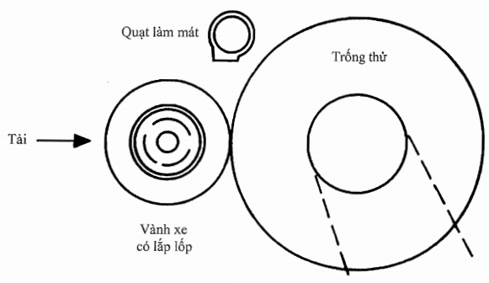
Hình C.1 Thiết bị thử điển hình để thử mỏi hướng tâm của vành xe

PHỤ LỤC D
THỬ VA ĐẬP
D.1. Mục đích
Phụ lục này mô tả phương pháp đánh giá khả năng chịu va đập của vành xe khi bánh xe va đập với lề đường nhằm mục đích thử nghiệm và kiểm soát chất lượng của vành xe.
D.2. Nguyên lý
Hệ thống tải trọng có lắp lò xo được dẫn hướng cho rơi tự do để đập vào phần lốp của bánh xe được đặt nghiêng 13° so với phương nằm ngang.
D.3. Thiết bị
D.3.1. Thiết bị thử
D.3.1.1. Tổng quan
Bánh xe được sử dụng cho phép thử là bánh xe mới, có vành và lốp điển hình được quy định cho kiểu loại xe có vành xe được thử. Lốp và vành xe sau khi được sử dụng trong phép thử không được dùng để lắp trên xe.
Thiết bị thử tải trọng va đập với tải trọng va đập đúc bằng thép hoạt động theo phương thẳng đứng có bề mặt va chạm ít nhất là 125 mm chiều rộng và 375 mm chiều dài và đã được làm mất góc sắc bằng vát góc hoặc vê tròn, được mô tả trên hình D.1.
D.3.1.2. Khối lượng tải trọng va đập
Khối lượng tải trọng va đập, m, đơn vị tính là kg với dung sai ± 2%, được tính như sau:
m = 0,6 x W + 180
Trong đó W là khả năng chịu tải lớn nhất của bánh xe, do nhà sản xuất quy định cho xe hoặc bánh xe, tính bằng kg.
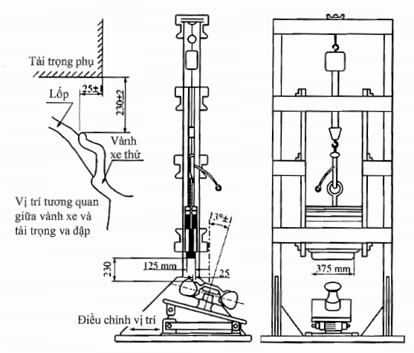
Hình D.1. Lắp đặt thiết bị thử điển hình để thử va đập
D.3.1.3. Giá cố định
Giá cố định phải có khả năng điều chỉnh được để phù hợp với các kích cỡ và loại bánh xe khác nhau, và bánh xe có thể quay đi được để có thể thử va đập với các phần khác nhau của bánh xe.
D.3.2. Lốp
Lốp phải có cỡ nhỏ nhất (nghĩa là phần có chiều rộng và chiều cao nhỏ nhất) theo quy định về sự phù hợp của lốp với vành.
D.4. Lắp đặt để thử nghiệm
Bánh xe sẽ được lắp đặt một cách chắc chắn trên thiết bị thử theo các quy định sau đây:
a) Mặt ngoài của bánh xe là mặt chịu tác động của tải trọng va đập;
b) Bánh xe được đặt nghiêng 13° so với mặt phẳng nằm ngang;
c) Mép ngoài của vành phải nằm trong phạm vi va đập của khối tải trọng;
d) Các quy định thêm về khai báo thử như sau:
- Áp suất bơm căng lốp được quy định bởi nhà sản xuất xe hoặc nếu không có tài liệu kỹ thuật thì lấy áp suất là 200 ± 10 kPa.
- Các đai ốc (hoặc bu lông) của vành xe được siết đến mô men do nhà sản xuất xe hoặc vành xe quy định.
D.5. Quy trình thử
- Lắp bánh xe thử lên thiết bị thử với tải trọng va đập chùm lên mép vành xe. Bánh xe được lắp với trục của nó làm thành góc 13° ± 1° với phương thẳng đứng.
- Lốp được lắp vào vành xe thử được quy định bởi nhà sản xuất. Nếu nhà sản xuất không quy định thì sẽ dùng lốp không săm có mành hướng tâm, với chiều rộng danh nghĩa nhỏ nhất có thể lắp cho kiểu loại vành xe thử để lắp cho vành xe. Áp suất bơm căng lốp được xác định bởi nhà sản xuất xe hoặc nếu không có tài liệu kỹ thuật thì lấy áp suất là 200 kPa.
Nhiệt độ môi trường thử duy trì ở 10°C đến 35°C trong suốt thời gian thử.
Đảm bảo bánh xe được lắp cố định trên moay ơ với kích thước tương tự như được lắp trên xe. Siết các bu lông (đai ốc) cố định bánh xe lên moay ơ đến giá trị do nhà sản xuất xe hoặc lốp quy định.
Vị trí va đập: một vị trí ở vùng nối tiếp giữa nan hoa với vành và một vị trí nữa ở khoảng giữa 2 nan hoa, gần với lỗ van. Sử dụng vành xe mới cho mỗi lần thử.
Đảm bảo rằng tải trọng va đập chùm qua lốp, và gối lên mép vành 25 mm ± 1 mm. Kéo tải trọng va đập lên độ cao 230 mm ± 2 mm phía trên phần cao nhất của mép vành và thả cho nó rơi xuống, sau đó vành xe được kiểm tra để tìm vết hỏng.

PHỤ LỤC E
MÃ KÍCH THƯỚC CỦA VÀNH VÀ KÝ HIỆU LOẠI VẬN TỐC
Bảng E.1 - Đường kính vành chuẩn có gờ côn 5° được khuyến nghị sử dụng trong ISO (Các kích thước tính bằng mm)
Mã đường kính danh nghĩa của vành | Đường kính danh nghĩa của vànhª
D_{R} | D
8 | 202,4
9 | 227,8
10 | 253,2
12 | 304,0
13 | 329,4
14 | 354,8
15 | 380,2
16 | 405,6
17 | 436,6
18 | 462,0
19 | 487,4
20 | 512,8
21 | 533,4
22 | 563,6
23 | 584,2
24 | 614,4
ª Đường kính danh nghĩa của vành, D, tính bằng mm, được tính xấp xỉ theo mã đường kính danh nghĩa của vành, D_{R}, như sau:
- Khi D_{R} < 16, D = D_{R} x 25,4 - 0,8;
- 17 ≤ D_{R} ≤ 20, D = D_{R} x 25,4 + 4,8
- D_{R} > 20 - chẵn, D = D_{R} x 25,4 + 4,8
- D_{R} > 20 - lẻ, D = D_{R} x 25,4
Bảng E.2 - Đường kính vành chuẩn có gờ côn 15° được khuyến nghị sử dụng trong ISO (Các kích thước tính bằng mm)
Mã đường kính danh nghĩa của vành  D_{R} | Đường kính danh nghĩa của vànhª  D
14.5 | 368
16.5 | 419
17.5 | 445
19.5 | 495
22.5 | 572
24.5 | 622
26.5 | 673
ª Đường kính danh nghĩa của vành, D, tính bằng mm, được tính xấp xỉ theo mã đường kính danh nghĩa của vành, D_{R}, như sau: D = D_{R} x 25,4
Bảng E.3 - Mã chiều rộng của vành
Mã chiều rộng danh nghĩa của vành |  | Chiều rộng danh nghĩa của vành  a (mm)
 |  | Kích thước | Dung sai (mm)
2.50 |  | 63,5 | ±2
3.00 | 3 | 76 | ±2
3.50 | 3½ | 89 | ±2
3.75 |  | 95,5 | ±2
4.00 | 4 | 101,5 | ±2
4.25 |  | 108 | ±2
4.50 | 4½ | 114,5 | ±2
5.00 | 5 | 127 | ±2
5.25 |  | 133,5 | ±2
5.50 | 5½ | 139,5 | ±2
6.00 | 6 | 152,5 | ±2,5
6.50 | 6½ | 165 | ±2,5
6.75 |  | 171,5 | ±2,5
7.00 | 7 | 178 | ±2,5
7.50 | 7½ | 190,5 | ±2,5
8.00 | 8 | 203 | ±2,5
8.25 |  | 209,5 | ±2,5
8.50 | 8½ | 216 | ±2,5
9.00 | 9 | 228,5 | ±2,5
9.50 | 9½ | 241,5 | ±2,5
10.00 | 10 | 254 | ±2,5
10.50 | 10½ | 266,5 | ±2,5
11.00 | 11 | 279,5 | ±2,5
11.75 |  | 298,5 | ±2,5
12.00 | 12 | 305 | ±2,5
12.25 |  | 311 | ±2,5
13.00 | 13 | 330 | ±2,5
14.00 | 14 | 355,5 | ±2,5
15.00 | 15 | 381 | ±2,5
Bảng E.4 - Ký hiệu loại vận tốc
Ký hiệu loại vận tốc | Vận tốc tương ứng (km/h)
B | 50
F | 80
G | 90
J | 100
K | 110
L | 120
M | 130
N | 140
P | 150
Q | 160
R | 170
S | 180
T | 190
U | 200
H | 210
V | 240
W | 270

